2．地震動

2.1 概要
地震ハザードの検討では，前回調査（大阪府地震被害想定調査，1997）に比べて，高精度化（震源断層モデルや地盤構造モデルの設定に最新の情報を取り込む）と分解能の向上（各市町村に影響の大きいシナリオも検討）を図ることを目的とした。

2.1.1 検討対象の断層
地震動の検討では，大阪府域に多少とも影響を及ぼす恐れのある震源断層には全て配慮することとし，表2-1と図1-1に示す内陸断層を選定した。内陸地震については，対象とした断層から段階的な検討により，詳細予測を行う断層を4断層に絞り込んだ。
表2-1 検討対象の断層・地震（大阪府域に影響する主な地震）
断 層 |  |  | 延長(km) | 確実度 | 活動度 | 活動規模  (M_{J}) | 地震発生確率（％）  （＊は「ほぼ」と表記）
 |  |  |  |  |  |  | 30年以内 | 50年以内 | 100年以内
内 陸 地 震 断 層 | 上町断層帯 |  | 42 | Ⅰ | B | 7.5程度 | 2～3 | 3～5 | 6～10
内 陸 地 震 断 層 | 生駒断層帯 |  | 38 | Ⅰ | B | 7.0～7.5 | 0～0.1＊ | 0～0.3＊ | 0～0.6＊
内 陸 地 震 断 層 | 有馬高槻断層帯 |  | 55 | Ⅰ | A | 7.5±0.5 | 0～0.02＊ | 0～0.06＊ | 0～0.3＊
内 陸 地 震 断 層 | 中央構造線断層帯  (金剛山地東縁－和泉山脈南縁) |  | 66～74 | Ⅰ | A | 8.0程度 | 0～5＊ | 0～9＊ | 0～20＊
内 陸 地 震 断 層 | 六甲･淡路島断層帯 |  | 71 | Ⅰ | A~B | 7.9程度 | 0～0.9＊ | 0～2＊ | 0～5＊
内 陸 地 震 断 層 | 大阪湾断層帯 |  | 39 | Ⅰ | A | 7.5程度 | 0.004以下 | 0.007以下 | 0.02以下
内 陸 地 震 断 層 | 山崎断層帯（南東部） |  | 30 | Ⅰ | － | 7.3程度 | 0.03～5 | 0.06～8 | 0.1～20
内 陸 地 震 断 層 | 琵琶湖西岸断層帯 |  | 59 | Ⅰ | B | 7.8程度 | 0.09～9 | 0.2～20 | 0.3～30
内 陸 地 震 断 層 | 花折断層帯 |  | 58 | Ⅰ | B | 7.3程度 | 0～0.6＊ | 0～1＊ | 0～2＊
内 陸 地 震 断 層 | 京都西山断層帯 |  | 42 | Ⅰ | B | 7.5程度 | 0～0.8＊ | 0～1＊ | 0～3＊
内 陸 地 震 断 層 | 奈良盆地東縁断層帯 |  | 35 | Ⅰ | B | 7.4程度 | 0～5＊ | 0～7＊ | 0～10＊
海溝 |  |  |  |  |  |  | 10年以内 | 30年以内 | 50年以内
海溝 | 東南海・ | (東南海) | 250 | － | － | 8.1前後 | 10～20程度 | 60～70程度 | 90程度
海溝 | 南海地震 | (南海) | 390 | － | － | 8.4前後 | 10程度 | 50程度 | 80～90
※地震調査研究推進本部が発表した長期評価（H19年1月）による。
※河内大和地震は，Mj=6.4程度と推定し（宇佐美，2003），対象に加えた。

2.1.2 基礎データ
地震動予測のための基礎データとして，以下のものを活用した。
・震源断層モデル ‥ 活断層調査研究データ
・深部地盤構造モデル‥ 地下構造調査データ（平成14-16年度 地下構造調査）【図2-1】
・浅部地盤モデル ‥ 関西圏地盤情報データベース（KG-NET・関西圏地盤情報協議会）
のボーリングデータおよび市町村等からの提供データ【図2-2】
・地震観測記録 など
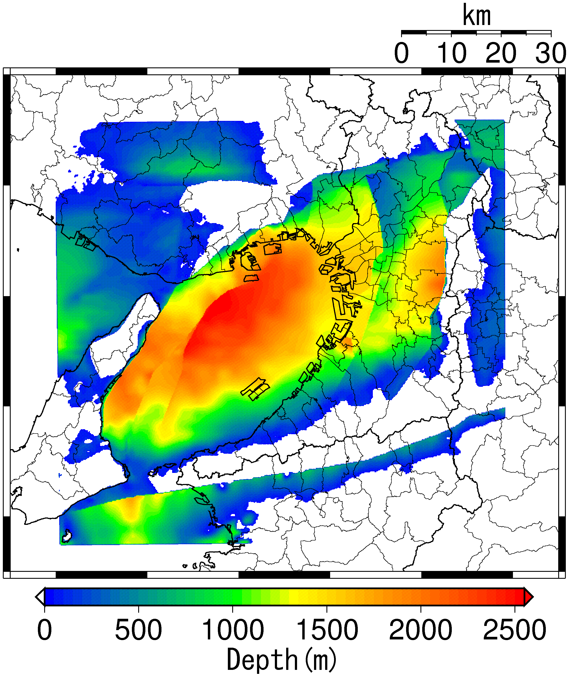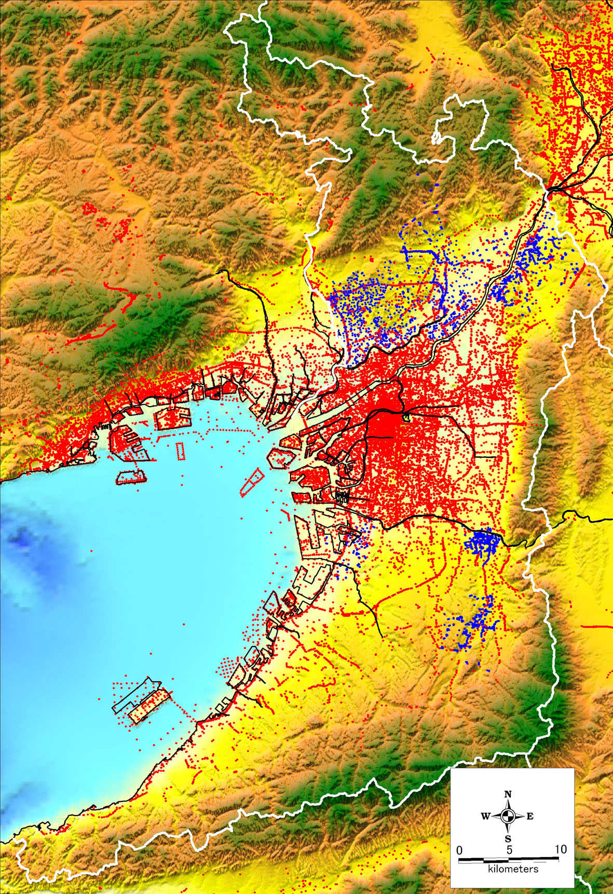
ボーリング点
● 関西圏ＤＢ
● 収集追加
図2-1 基盤岩深度の分布 図2-2 ボーリングデータの分布
（大阪府大阪平野地下構造調査より） （関西圏地盤情報ＤＢと収集追加データ）

2.1.3 検討手順
地震動の検討は，以下の3ステップに分けて段階的に実施した。

ステップ1
大阪府内および周辺の内陸想定断層より，府域に影響の大きいものを選定して絞り込む。
ステップ2
内陸想定断層について，長周期表面波を含まない地震動評価を多数の断層破壊シナリオで実施し，各地域への影響を評価する。これより，府域に影響の大きいシナリオを選択するとともに，各市町村の地域に影響の大きいシナリオを提示する。
ステップ3
内陸想定断層の府域対象のシナリオおよび海溝型地震について，長周期表面波を含んだ地震動評価を実施する。大阪府が地域防災計画の中で想定する地震として高精度な予測を行う。

